Письмо киногерою.

г. Самара

Айрапетянц Денис Викторович (15 лет)-ученик 8 класса МБОУ СОШ №156

Руководитель: Березцова Ирина Александровна (МБОУ СОШ №156),

8-917-152-29-62, bereztsowa@yandex.ru

**Уважаемый Бим!**

Наверное, несколько необычно, что я, человек, пишу тебе это письмо, тем более что ты киногерой, да еще и… собака. Но какая собака! Я думаю, лучше некоторых людей! И вообще, ты не киногерой, ты настоящий, потому что так здорово сыграть одиночество нельзя! Это надо пережить!   
 Я несколько раз смотрел фильм о тебе «Белый Бим Черное ухо» (снятый в 1976 году по одноименной повести Гавриила Троепольского режиссером Станислав Ростоцким). Я много думал и понял, что мне обязательно нужно с тобой поговорить. Мне обязательно нужно тебя поддержать, сказать, какой ты замечательный и преданный друг.

На протяжении всего фильма (2 серии) я видел твои очень умные глаза, которые передавали самые разные чувства: непонимание, тоску, надежду, боль, страх, благодарность, возмущение и опять надежду найти Ивана Ивановича. Не зря говорят: глаза – зеркало души. А душа у тебя большая, и меня никто в этом не переубедит. Ты классный! Я бы очень хотел иметь такого преданного друга.

Когда я видел на экране твое такое замечательное лицо (нет, не морду, а именно лицо!), я как будто слышал твои слова, как будто мне кто-то озвучивал твои мысли: «Где мой хозяин? Что случилось, почему он не возвращается домой? Надо его искать. Может, он нуждается в моей помощи. Я должен его отыскать во что бы то ни стало! Почему люди такие злые? За что они так жестоко обращаются со мной? Я никому ничего плохого не сделал! Нет, не все злые, вот Даша, и Толик, и Степановна очень хотят мне помочь, но не знают, как это сделать. Люди, будьте добрее, ведь мы ваши «братья меньшие», а если не хотите помочь, то хотя бы не мешайте!».

Бим! Я вместе с тобой плакал, когда смотрел фрагмент, где ты «читаешь» письмо от Ивана Ивановича. Мне хотелось успокоить тебя и вселить надежду: твой друг и хозяин вернется, а ты жди и обязательно ешь (ведь ты отказывался от еды!), не уходи из квартиры, потому что там, за пределами родного дома, опасно. Я так переживал за тебя, когда ты заглядывал в лица людям, когда по запаху «скорой помощи» надеялся в больнице найти своего хозяина, а тебя прогоняли.  
 Мне было очень и очень страшно за тебя, когда ты бежал по шпалам вслед за уходящим поездом, а потом твою лапу защемило рельсами, когда их перевели стрелкой. Как же тебе было больно! Невозможно представить эту боль! А тут еще поезд вот-вот задавит! Хорошо, машинист остановил тепловоз и вызволил тебя из плена. Но адская боль осталась, и ты зализывал и зализывал свою изуродованную ногу…

И еще кинофрагменты: вот Клим, беззастенчиво присвоивший тебя, идет с тобой на охоту, а ты упускаешь зайца, и он изо всей силы бьет ногой в кирзовом сапоге тебя в грудь. И опять боль физическая! За что?! Я с тобой, Бим, согласен: нельзя бить беззащитных животных. Да, другой пес бы кинулся на этого Клима и укусил или загрыз…, а ты другой, у тебя лишь недоумение и боль!

Вот отец Толика уводит тебя далеко в лес подальше от дома, да еще и привязывает к дереву, чтобы не смог вернуться назад! В твоих глазах сначала доверие к человеку, а затем – отчаяние. Ты же не можешь сказать: хотя бы не привязывай, дай возможность выжить!

Сколько бессердечных людей в мире! Не зря говорят, что по отношению к животным можно определить, какой человек перед тобой, есть у него душа или нет. Получается так иногда, что в собаке больше человечности, чем в homo sapiens - человеке разумном, но бесчеловечном (прости за тавтологию!).

Я знаю, Бим, что ты не согласишься со мной, скажешь: а как же Иван Иванович (актер Вячеслав Тихонов)?! Да, он у тебя замечательный хозяин, такой понимающий! Не случайно он именно тебя выбрал, такого маленького и «забракованного» сеттера (на экране ты выглядел смешно и жалко одновременно), он сразу понял, что ты ему, одинокому фронтовику, станешь настоящим другом. Так и получилось. Беда стряслась, когда «зашевелился» в груди у Ивана Ивановича осколок, оставшийся после ранения. Ивана Ивановича забрала «скорая», а потом он был отправлен на операцию самолетом в Москву. Разве ты мог это понять?! Ты просто искал своего хозяина, поэтому ты все время бежал, бежал и бежал, стараясь отыскать и боясь опоздать…

Как жаль, что собаки не умеют говорить, а некоторые люди умеют! Как все-таки несправедлива природа в этом случае! Мне бы очень хотелось, чтобы плохие люди, например, тетка-кляузница (артистка Валентина Владимирова), утратили дар речи. Да, Бим, речь отличает человека от животного, но… не в случае с бессердечными людьми. Ведь именно из-за этой злой тетки тебя поймали уже рядом с домом и, как бездомного пса, увезли, чтобы отправить на живодерню. А у тебя, милый Бим, уже и сил не было сопротивляться: ты столько пережил! А еще ты настолько добрый и доверчивый был, что даже представить не мог, как страшно завершится в скором времени твоя жизнь! Где же ваше милосердие, люди?!

Трагический финал: тебя, Бим, не стало. Ты разбил свою бедовую голову о металлическую дверь машины, в которой возят бездомных собак. Ты рвался на волю, к своему хозяину. (Вы скажете, в фильме нет этого страшного эпизода, зато он есть в повести Гавриила Николаевича Троепольского, которая стала моей любимой книгой). В фильме мы видим наполненные невыразимой болью глаза Ивана Ивановича, не успевшего спасти тебя, Бим.

И чтобы не было очень тяжело зрителю, завершается этот прекрасный фильм оптимистично: Толик, хороший и добрый Толик, пытавшийся помочь когда-то тебе, Бим, заводит себе щенка, который очень и очень похож на тебя, Бим, просто твоя копия. Жизнь продолжается!

Я так проникся твоей историей, Бим, что очень захотел собаку. И мне ее год назад подарила мама.

А тебе, Бим, большое спасибо, что ты был. Да нет, ты остался живой для меня! Вот я сейчас пойду и включу фильм «Белый Бим Черное ухо» и буду восхищаться тобой опять!

Я буду смотреть фильм о тебе, а рядом со мной будет сидеть моя Ася породы Джек-Рассел-терьер, она, как и ты, охотничья, тоже умная и очень любит меня. Я тебе не говорил, но у меня тоже проблемы с сердцем, иногда мне бывает очень одиноко, но с Асей не соскучишься. Говорят, в этой маленькой собаке, где-то глубоко внутри, живет большая собака. Я в это верю.

Денис Айрапетянц, 4 сентября 2016 года

Приложение

Сеттер Бим

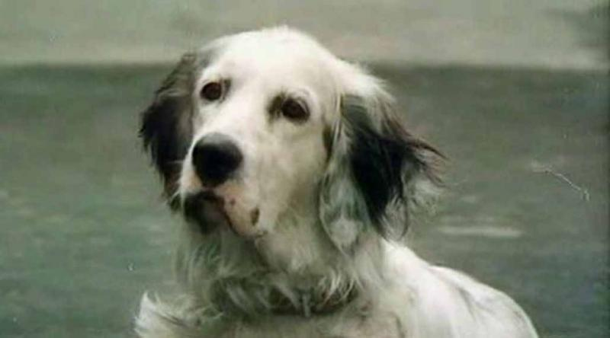

Моя Ася

